**ESCUELA NORMAL DE EDUCACIÓN PREESCOLAR**

**Licenciatura en Educación Preescolar**

**Ciclo escolar 2021-2022**

***ÉTICA LITERATURA INFANTIL Y FORMACIÓN LITERARIA.***

**Curso:** Literatura Infantil

**Maestro:** Miguel Andrés Rivera Castro

**Alumna:** María Fernanda Barrón López

**Núm. De Lista:** #2

**Grupo:** 3°A

**UNIDAD DE APRENDIZAJE I.**

**INTRODUCCIÓN A LA LITERATURA INFANTIL**

Propósito de la unidad de aprendizaje:

Comprende los fundamentos de la literatura infantil y relaciona la literatura actual en la evolución histórica de la producción para niñas y niños Imágenes de la actividad a partir del goce de la lectura como experiencia estética.

**01 de septiembre del 2021 Saltillo, Coahuila**

**Escuela Normal de Educación Preescolar**

**Literatura Infantil ciclo escolar 2020-2021**   **5to semestre 3” A”**

|  |  |
| --- | --- |
| **Fecha** | 27/08/2021 |

|  |  |  |  |
| --- | --- | --- | --- |
| **N° lista** | 8 | **Maestro** | **Miguel Andrés Rivera Castro** |

|  |
| --- |
| **TRABAJO EN WORD** |
| Los trabajos deberán contar con las siguientes especificaciones para sumar una puntuación total del 100% |

|  |  |  |  |
| --- | --- | --- | --- |
| **ASPECTOS** | **CUMPLE** | | **VALOR** |
| **SI** | **NO** |
| **Información completa del tema a revisar.** |  |  | 50% |
| **La Portada tiene que estar sola y con los siguientes requisitos. Nombre de la escuela, ciclo escolar, escudo de la institución, Título del trabajo, Curso, nombre del maestro, nombre de la alumna, Grado y sección, Fecha y ciudad.** |  |  | 5% |
| **Índice.** |  |  | 5% |
| **Letra en Arial 14 y títulos en Arial 16.** |  |  | 5% |
| **Títulos y viñetas en negrita.** |  |  | 5% |
| **Ortografía.** |  |  | 5% |
| **Cuerpo del texto justificado y bien alineado.** |  |  | 5% |
| **Fotos.** |  |  | 5% |
| **Video portando el uniforme.** |  |  | 15% |
| **Puntos extras en trabajos con buena presentación.** |  |  |  |
| **TOTAL** |  |  | 100% |

**INDICE**

Ejercicio 1 y 2………………………………………………………4

Ejercicio 2 ………………………………………………………5

Ejercicio 2…………………………………………………………6

Ejercicio 2 y 3………………………………………………………7

Ejercicio 4 y 5…………………………………………………………8

Imágenes de la actividad……………………………………………9

Imágenes de la actividad…………………………………………… 10

Imágenes de la actividad……………………………………………11

PREGUNTAS

1. La poesía es muy atractiva para los niños, por que les atrae su musicalidad, basada en el ritmo y en la rima, además les permite….

* Ejercitar la memoria
* Amplia el vocabulario
* Mejora la expresión corporal
* Mejora la dicción

1. Casi toda la poesía infantil proviene del folclore popular, se transmite oralmente de generación en generación, fomentando el conocimiento cultural del contexto social. Existen siete tipos de poesía infantil.

Defínelas brevemente y escribe un ejemplo de cada una (que no sea la del texto: si es muy extenso escribe solo un verso representativo)

1. Retahílas:

Esta es corta y se cuentan historias por medio de esta, contiene una rima que se entona con una melodía

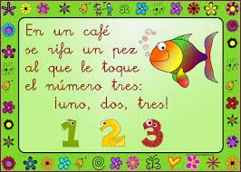

1. Canciones de cuna o nanas

Contiene un ruido suave y ayuda a los niños a conciliar el sueño ya que los hace sentir más seguros.

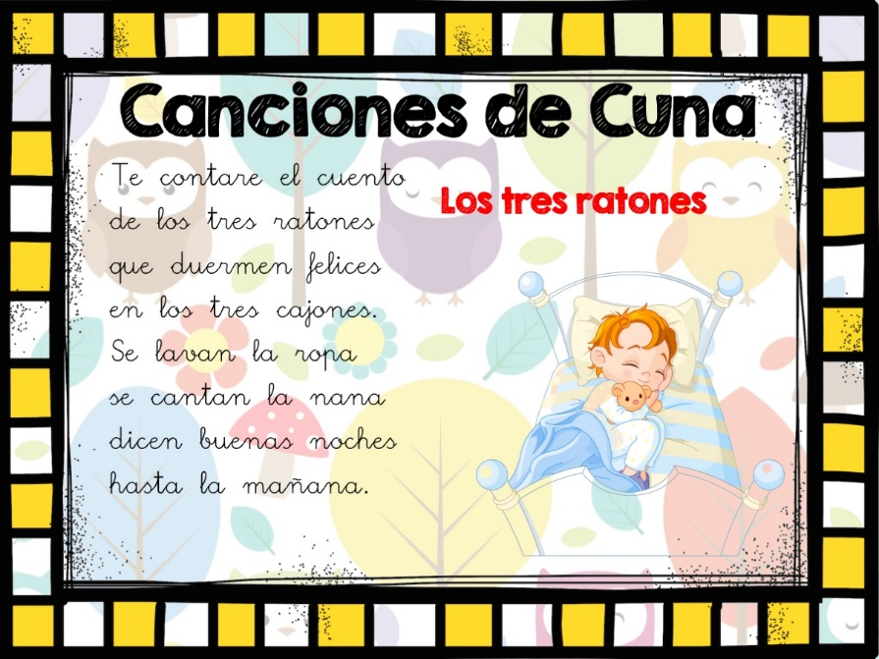

1. Falda

Combina el ritmo y las onomatopeyas con la accion sobre el cuerpo, estimula la anticipación y la atencion, les permite jugar con palabras y frases.

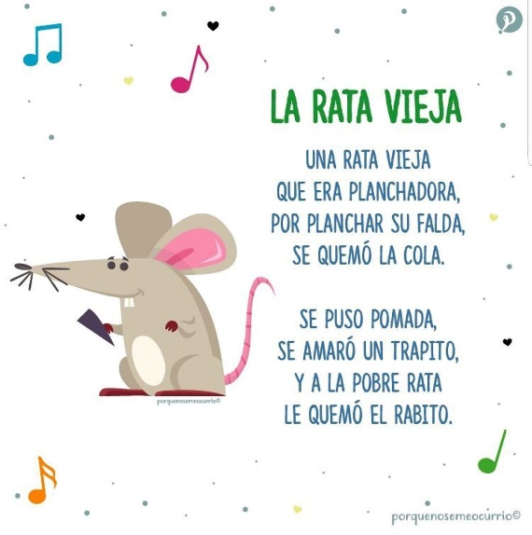

1. Rimas o pareados:

Son estrofas con dos versos que riman siempre.

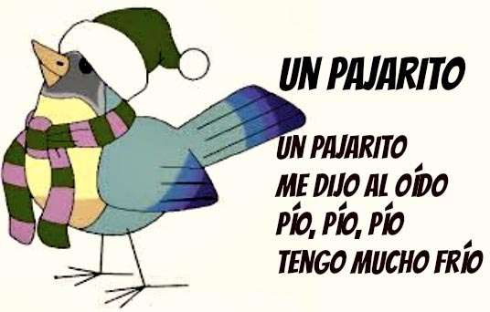

1. Trabalenguas

Juego oral con palabras dificiles colocadas en diferente orden y dificiles de pronunciar.

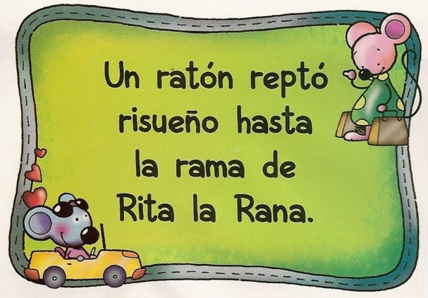

1. Adivinanzas

Texto breve en verso que expone una descripción o un objeto.

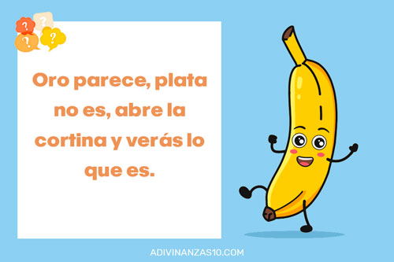

1. Colmos

Chistes que hacen evidente una coincidencia a través de la relación entre dos elementos.

1. Chistes

Dichos narrados o dibujados con el fin de la burla,estimulan el sentido del humor.

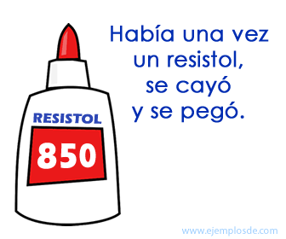

1. El humor está relacionado con la resiliencia que es…

Una manera de ayudar a superar los problemas y las tragedias.

1. Escribe las razones por las cuelas es importante el ¨buen humor¨ en la educación.

* Estimula el sentido del humor
* Fomenta la risa
* Desarrolla su vocabulario
* Los divierte
* Mejora la autoimagen
* Forja conexiones
* Provee significado a la vida
* Facilita la integración
* Ofrece soluciones creativas a los razonamientos.

1. Menciona las 7 estrategias para promover el acceso del niño a la literatura.

* Interés del adulto
* Espacio que invite a la lectura
* Libros al alcance de los niños
* Que el adulto le lea
* Representar escenas
* Visitar bibliotecas
* Tiempo

IMÁGENES DE LA ACTIVIDAD